Педагогический состав
МКДОУ Порошинский детский сад № 12
ВОСПИТАТЕЛИ
 | Бурмистрова  Ольга Михайловна  Воспитатель |  | Среднее–профессиональное образование  Высшая квалификационная категория
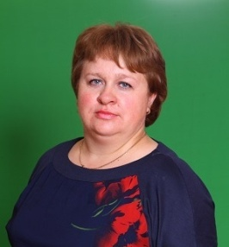 | Васильева Анастасия Владимировна  Воспитатель |  | Среднее–профессиональное образование  Без квалификационной категории
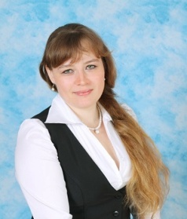 | Васильева Елена Геннадьевна  Воспитатель |  | Среднее–профессиональное образование  Высшая квалификационная категория
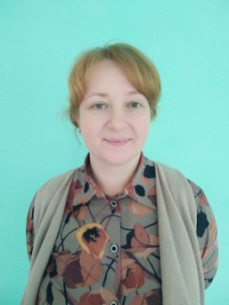 | Гайсарова Наталья Николаевна  Воспитатель |  | Высшее образование  Первая квалификационная категория
 | Грибанова Ксения Евгеньевна  Воспитатель |  | Высшее образование  Без квалификационной  категории
 | Зотова Анна Григорьевна  Воспитатель |  | Среднее–профессиональное образование  Соответствие занимаемой должности
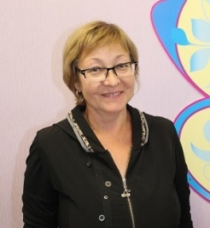 | Иванова Галина Дмитриевна  Воспитатель |  | Среднее–профессиональное образование  Первая квалификационная категория
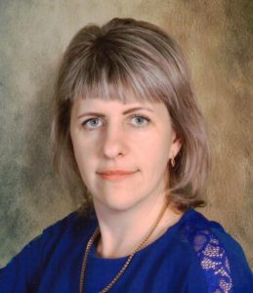 | Кандарова Татьяна Эдуардовна  Воспитатель |  | Среднее–профессиональное образование  Первая квалификационная категория
 | Колясникова Светлана Михайловна  Воспитатель |  | Высшее образование  Первая квалификационная категория
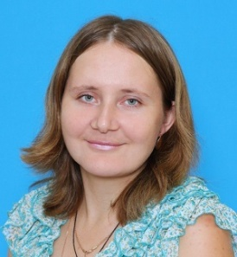  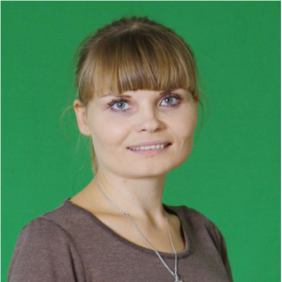 | Коновалова Анастасия Михайловна  Воспитатель |  | Высшее образование  Высшая квалификационная категория
 | Кочнева Светлана Владимировна  Воспитатель |  | Среднее–профессиональное образование  Первая квалификационная категория
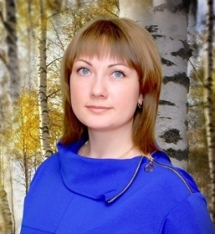 | Косенко Ирина Владимировна  Воспитатель |  | Высшее образование  Первая квалификационная категория
 | Ломидзе Юлия Сергеевна  Воспитатель |  | Высшее образование  Первая квалификационная категория
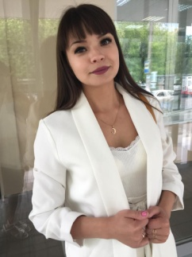 | Старикова Елена Эдуардовна  Воспитатель |  | Высшее образование  Высшая квалификационная категория
 | Тимганова Альбина Альбертовна  Воспитатель |  | Высшее образование  Без квалификационной категории
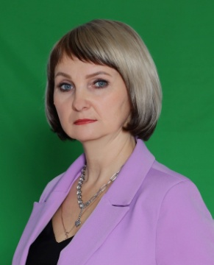 | Григорьева Надежда Ивановна  Воспитатель |  | Среднее–профессиональное образование  Без квалификационной категории
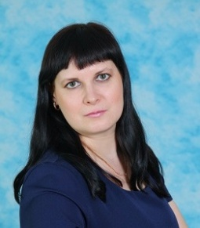 | Харина Оксана Михайловна  Воспитатель |  | Среднее–профессиональное образование  Высшая квалификационная категория
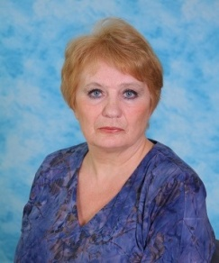 | Шастина Мария Николаевна  Воспитатель |  | Высшее образование  Соответствие занимаемой должности
 | Шпинева Галина Николаевна  Воспитатель |  | Среднее–профессиональное образование  Без квалификационной категории
 | Прохорова Полина Олеговна  Воспитатель |  | Среднее-профессиональное образование  Без квалификационной категории
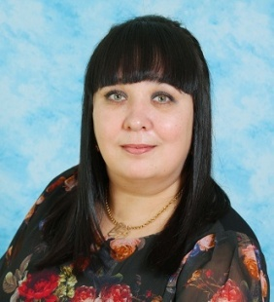  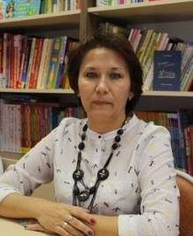 | СПЕЦИАЛИСТЫ  Беляева Юлия Владимировна  Учитель – логопед |  | Высшее образование  Высшая квалификационная категория
 | Колупаева Ирина Александровна  Педагог дополнитель-  ного образования |  | Среднее–профессиональное образование  Первая квалификационная категория
 | Чемулова Юлия Сергеевна  Инструктор по ФК |  | Среднее–профессиональное образование  Без квалификационной категории
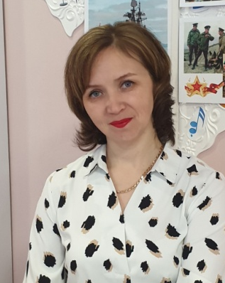 | Лязер Татьяна Витальевна  Музыкальный руководитель |  | Высшее образование  Высшая квалификационная категория
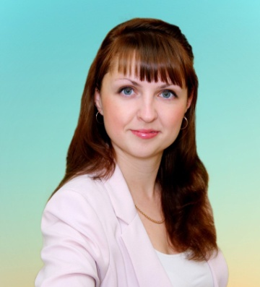 | Кадочникова Юлия Анатольевна, музыкальный руководитель |  | Высшее образование,  Высшая квалификационная категория
 | Локшина Анна Евгеньевна, музыкальный руководитель |  | Высшее образование  Высшая квалификационная категория
 | Бурмистрова Ольга Михайловна,  музыкальный руководитель |  | Среднее-профессиональное образование  Без квалификационной категории
 |  | Гаврилова Юлия Юрьевна,  педагог-психолог,  учитель-дефектолог |  | Высшее образование  Первая квалификационная категория

